Vabimo Vas na delavnico
»Prijava na razpis za sofinanciranje usposabljanja zaposlenih«

Ponedeljek, 10. 3. 2008, ob 8.00 uri,
v prostorih Gospodarske zbornice Dolenjske in Bele krajine, Novi trg 11 (II. nadstropje), Novo mesto.

Delavnico bo izvajala Marjeta Gašperšič direktorica Razvojno izobraževalnega centra Novo mesto!
Program (8 pedagoških ur):
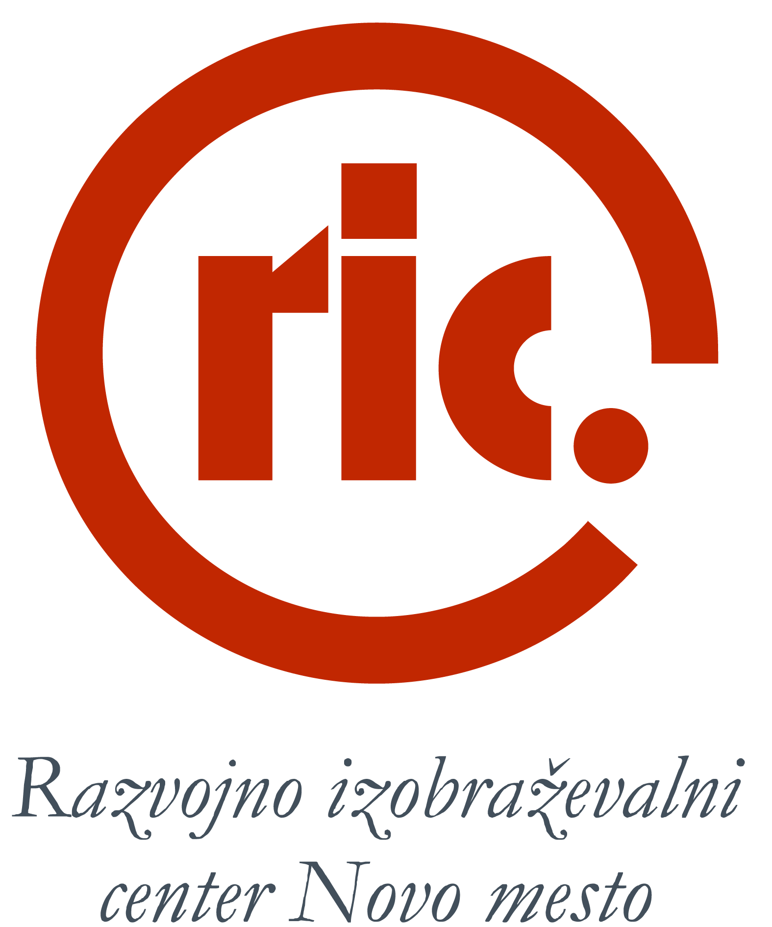
08.00 – 08.10 Sprejem udeležencev
08.10 – 09.40 Prvi del delavnice
09.40 – 09.55 Odmor za kavo
09.55 – 11.25 Drugi del delavnice
11.25 – 11.55 Odmor za prigrizek
11.55 – 13.25 Tretji del delavnice
13.25 – 13.40 Odmor za kavo
13.40 – 15.10 Četrti del delavnice

Cilj in namen delavnice: Predstavitev zahtev javnega razpisa za sofinanciranje usposabljanja in zaposlovanja zaposlenih v perspektivnih podjetjih. Pregled navodil za prijavo in prijavnih obrazcev. Predstavitev obveznosti izbranih prijaviteljev ter povezanost z zahtevami ESS in načina poročanja o izvedbi.

Pozornost bo usmerjena na: oblikovanje prijave in načrtovanja upravičenih stroškov projekta!

Vsebina delavnice:
- Predstavitev zahtev javnega razpisa za sofinanciranje usposabljanja in zaposlovanja zaposlenih v sektorjih v preoblikovanju, novoustanovljenih podjetjih in perspektivnih sektorjih in
- Pregledali bomo:
– navodila za prijavo in prijavne obrazce,
- obveznosti izbranih izvajalcev, povezave z zahtevami ESS ter
- način poročanja o izvedenih aktivnostih.

O izvajalki: Marjeta Gašperšič je direktorica Razvojno izobraževalnega centra Novo mesto. Na področju izobraževanja deluje že vrsto let. V RIC Novo mesto je daljše obdobje skrbela za razvoj in izvedbo različnih programov na področju splošnega izobraževanja in projektnega dela. V zadnji letih je vodila različne projekte na področju vseživljenjskega učenja na nacionalnem nivoju, ki so bili sofinancirani iz sredstev Evropskih strukturnih skladov.

Obrazec za prijavo je na drugi strani!

Vljudno vabljeni!

Kotizacija:

Za člane GZDBK je delavnica brezplačna!
Za druge je kotizacija 170 € (DDV ne zaračunavamo, ker nismo davčni zavezanci).

Delavnica vključuje strokovno vodenje, gradivo in pogostitev.

Prijavite se lahko na elektronskem naslovu mailto:nina.sab@gzdbk.si ali po faksu 07 3322 187.

Prijave sprejemamo do zapolnitve razpoložljivih mest.

Skrajni rok za morebitno pisno odpoved je 8. 3. 2008 – v nasprotnem primeru kotizacijo zaračunamo v celoti
(velja za tiste, ki niste član GZDBK)!

Kotizacijo predhodno nakažite

na poslovni račun GZDBK pri NLB, d.d., Ljubljana številka: SI56 0297 0025 6614 247, sklic 20080310 + matična številka vašega podjetja. Matična številka GZDBK: 2295032. Davčna številka GZDBK: 68152990.

Potrdilo o plačilu predložite najpozneje ob prihodu na delavnico!

PRIJAVNICA

Delavnica »Prijava na razpis za sofinanciranje usposabljanja zaposlenih«, 10. 3. 2008 ob 8 h, Gospodarska zbornica Dolenjske in Bele krajine, Novi trg 11, II. nadstropje – sejna soba, Novo mesto

Ime in priimek udeleženca (1):

Ime in priimek udeleženca (2):

Ime in priimek udeleženca (3):

Organizacija (ime in naslov):

Matična številka:

Ime in priimek prijavitelja udeležencev:

Elektronski naslov:

Telefon:

